

**Diseño front-end que cumpla con requerimientos de proyecto**

Mirley Yuliana Orozco García

SENA

28797330: Análisis y Desarrollo de Software

Instructor: Gabriel Suarez

Medellín, 13/03/25

**Introducción**

Realizar mejoras en la construcción de estructuras nos acerca al diseño y requerimientos inicialmente planteados, de esa forma podemos corregir errores encontrados, perfeccionar la estructura, implementar nuevos elementos mejoren la parte visual del proyecto. Este documento contiene la maquetación HTML y CSS, adicionalmente se muestra la estructura JS que aún faltaba implementar.

**Objetivo**

El principal objetivo de este trabajo es acercarnos al diseño y estructura deseada, no solo en la parte de diseño, sino también en la funcionalidad del proyecto, con el fin de entregar de manera satisfactoria el software creado.

**Estructura HTML de la página de inicio**

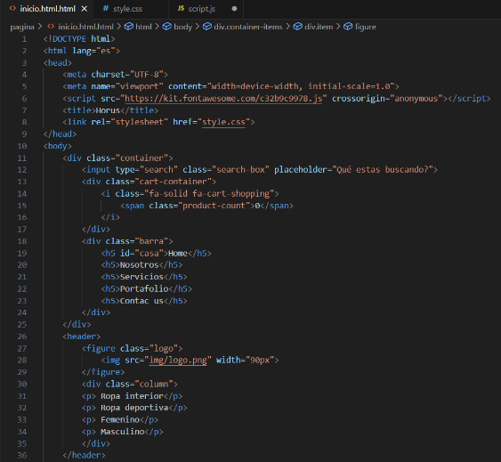

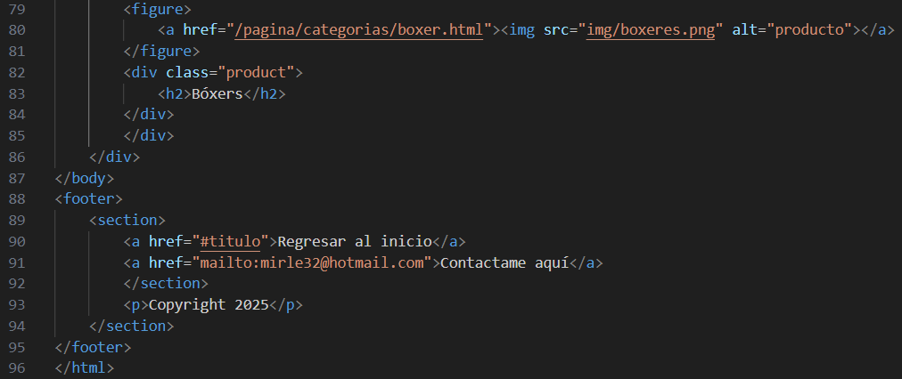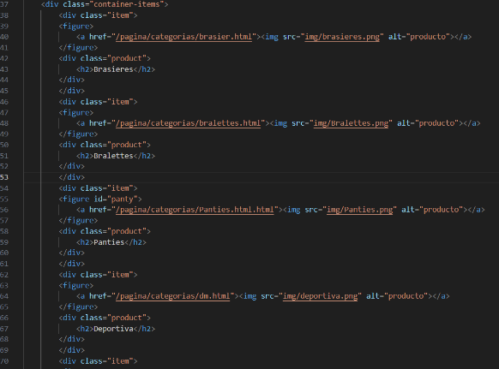

En la estructura del HTML contamos con 4 elementos principales:

**Head**

El head contiene una etiqueta **meta name viewport** la cual nos ayuda a definir el tamaño de la ventana visible en la página web.

Tiene la etiqueta **meta charset-”utf-8”** la cual permite que una página web use caracteres que no están en el conjunto de caracteres ASCII. Esto incluye emojis y otros caracteres especiales, como los acentos.

Agregué la etiqueta **script** con el link de una URL de el icono para el carrito de compras.

Tenemos la etiqueta **title,** en esta se le da el nombre del título de la página web, este título se muestra en la barra de título del navegador y se muestra en los resultados de búsqueda de los buscadores.

Contiene un **link rel** que nos enlaza al archivo CSS y asi poder darle los estilos a la página.

**Body**

Dentro del body tenemos todo el contenido que se muestra en el navegador, a continuación, se describen los elementos y etiquetas utilizadas.

Etiquetas **div** para dividir el contenido y los elementos, a estas etiquetas se les asigna una **clase**, esto nos permite seleccionar elementos específicos para hacer cambios específicos con CSS.

Antes del **header** tenemos dos etiquetas **div**, las cuales contienen: el buscador, el icono de carrito de compras, y la barra (Home, Nosotros, servicios, Portafolio), seguido de esto tenemos la etiqueta **span**, con esta etiqueta le asignamos un contador que inicia en 0, al carrito de compras.

**Header**

En el header tenemos la etiqueta **figure**, dentro de esta etiqueta tenemos la etiqueta **img**, la cual contiene la imagen de un logo. Dentro del header también se encuentra un **div,** este contiene4 etiquetas de **p** y en su interior los textos de: Ropa interior, Ropa deportiva, Femenino, Masculino.

Después del header se agregaron las etiquetas **div** para cada una de las categorías, las cuales tienen una imagen cada una de ellas.

**Footer**

En nuestro pie de página tenemos un copyright, tenemos dos etiquetas **a** que nos ayudan a redireccionarnos a otros sitios.

**Estilos con CSS**

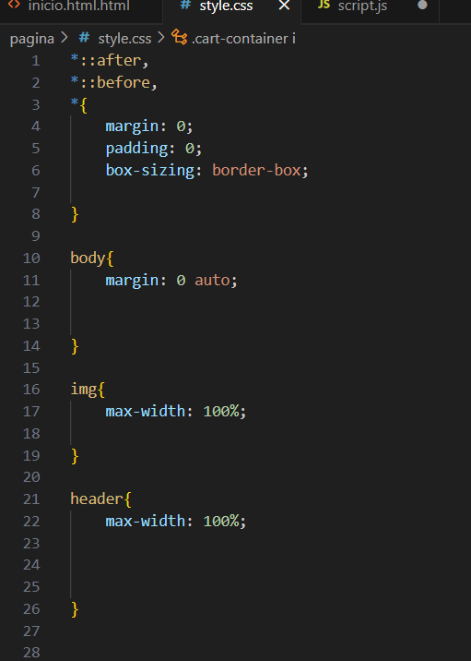

Se reinician los estilos globales

El margin en el body se deja en 0 y automático, donde el margen superior/inferior es 0 y el margen izquierdo/derecho es auto, donde auto significa que el navegador establece automáticamente los márgenes izquierdo y derecho en función del contenedor, para centrar el elemento.

Se le da un **max-width:100%** a las imágenes y al **header** para que no superen el ancho de su contenedor, para que no se desborden y para reducir su tamaño si no hay suficiente espacio para mostrarlas en su ancho original.

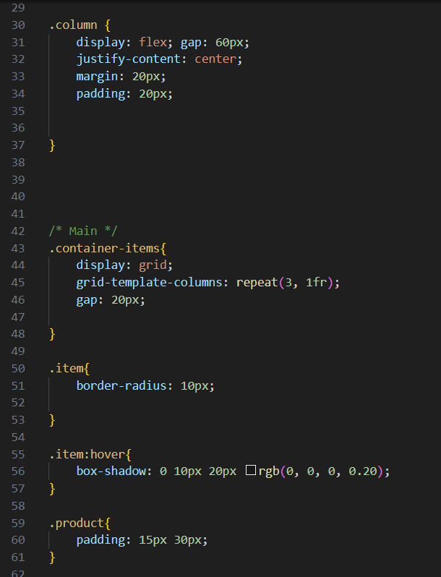

En la clase **columna** se le asignan los valores de:

**display: flex;gap: 60px**: alinea el contenido y le da una separación.

**justify-content: center**: Centra el contenido

**margin:20px y padding 20px**: Agrega espacios.

A la clase **container-items** se le dan los valores de **display: grid, grid-template-columns: repeat(3, 1fr), gap:20px.** Con todo esto ponemos nuestros ítems en tres columnas de una fracción y añadimos espacio entre ellas.

Se le asigna un **border radius** para redondear y **box-shadow** para añadir una sombra.

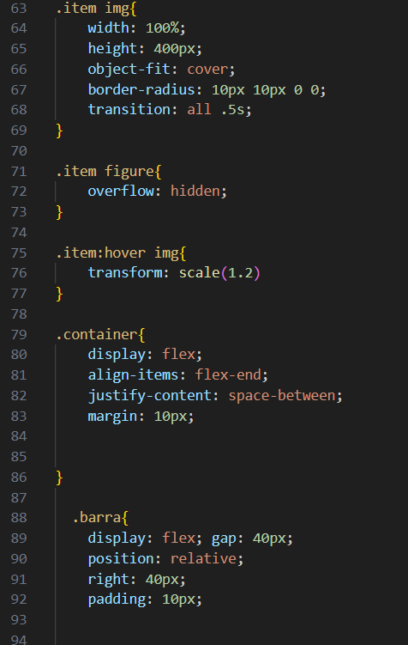

Los estilos de la clase **item img** se aplican a las imágenes, en donde se le dio un ancho, un alto del 100% para que no se desborden. Agregamos un **object-fit:cover** para que la imagen se redimensione y llene todo el espacio de su contenedor. Y la **transition-all** con .5segundos nos ayuda a controlar la velocidad de la animación en la imagen.

La propiedad **overflow: hidden** nos ayuda a ocultar el contenido que se sale de un contenedor. Esto permite que el contenido se ajuste a las dimensiones.

Los elementos utilizados en la clase **container** y **barra** nos ayudan colocar los elementos en línea con un espacio entre ellos. En la clase **barra** usamos la propiedad de **position relative** para mover el elemento, con **rigth** moví el elemento a la derecha 40px.

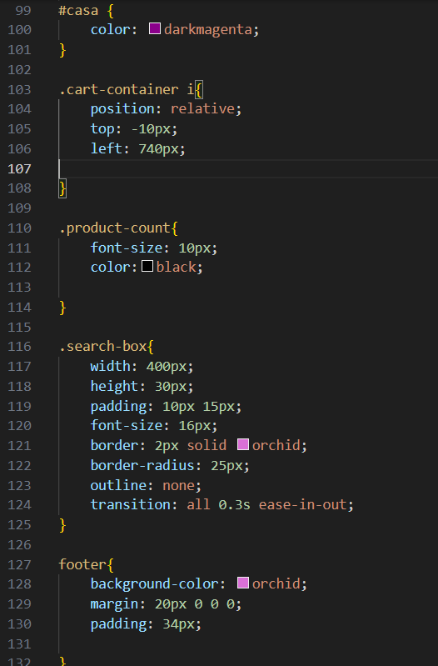Usé el id **casa** para darle un color distinto a este único elemento.

A la clase **cart-container** se le asignan valores para desplazar el icono de carrito de compras.

En la clase **producto-count** asigné estilos para cambiar el tamaño y color del contador del carrito de compras.

Los valores asignados al **search-box** nos ayudan a cambiar el ancho, alto, agregar espacio, cambiar de tamaño el texto, redondear, dar un color al borde a el buscador.

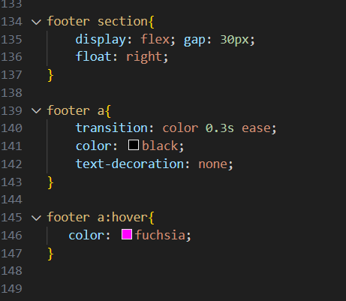A el contenido dentro del **footer** se le agregan los valores para cambiar el color de fondo, añadir espacios, alinear los textos dentro de este y se le dan estilos para que, al pasar el cursor por encima, el texto cambie de color a un fucsia.

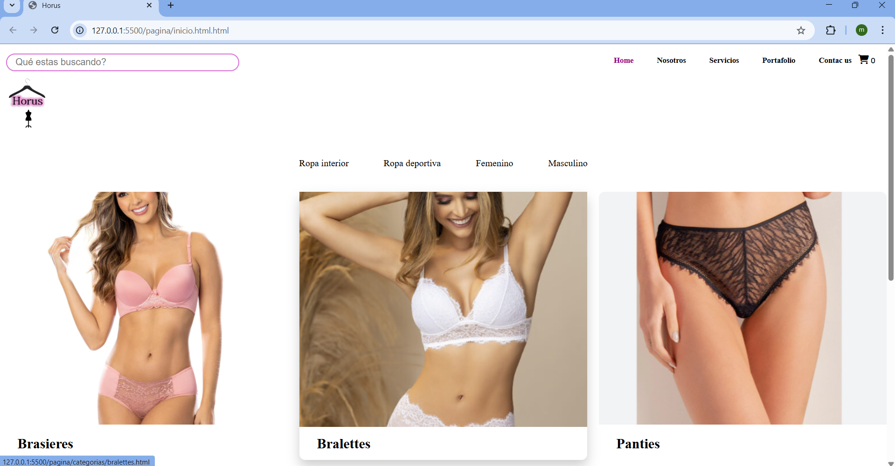

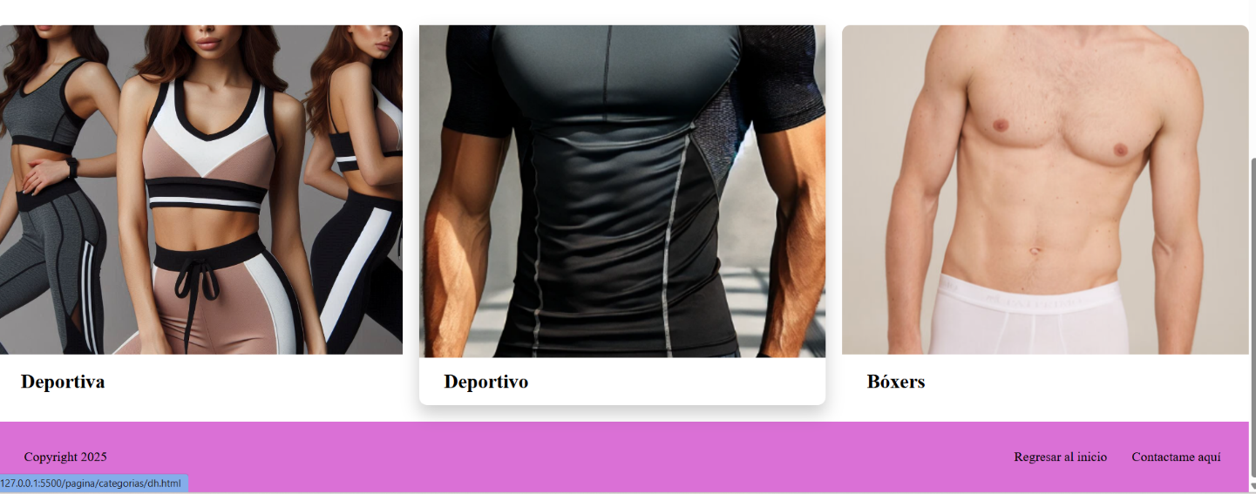

Al dar clic en cualquiera de las categorías nos podremos redireccionar a las subpáginas,

Esto se logró encerrando las etiquetas **img** de cada imagen con las etiquetas **a**, en esta etiqueta se agrega la dirección a la cual queremos dirigirnos dependiendo de la categoría que se cliquee**.**

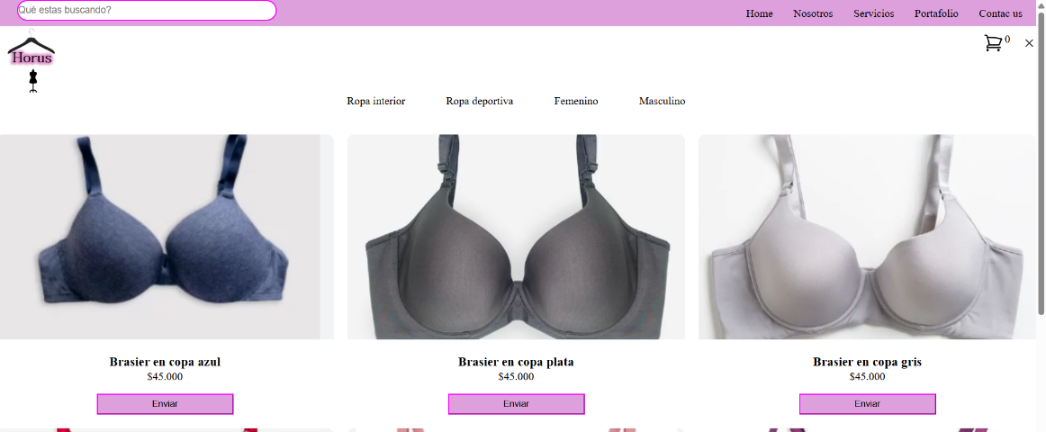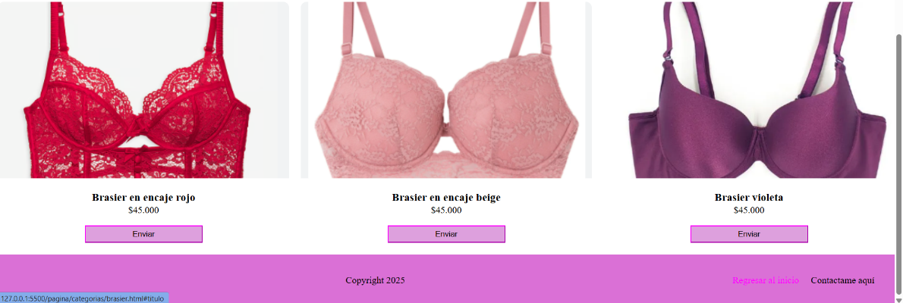**Carrito de compras**

**Categorías**

*Categoría - Brasier*

Bralettes

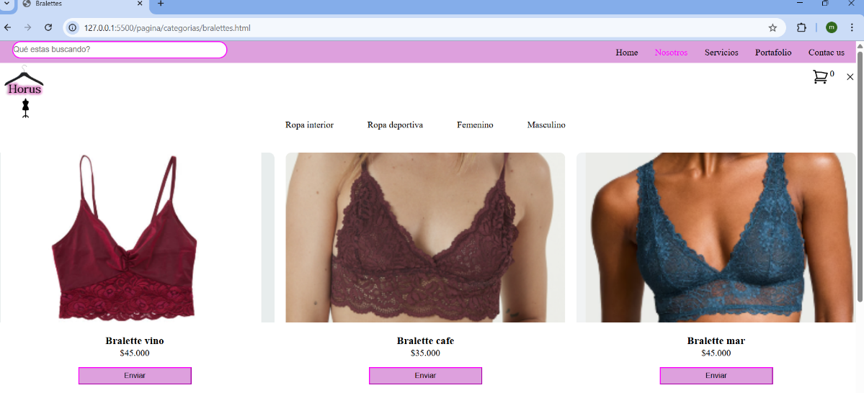

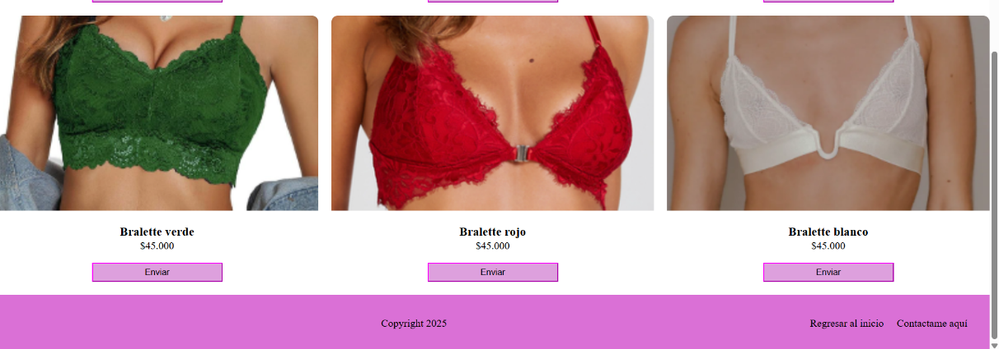

**Panties**

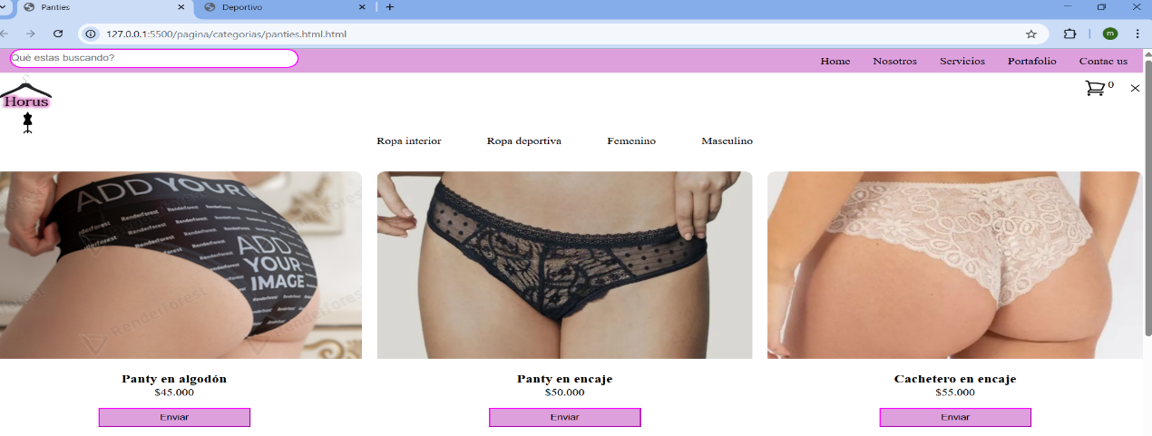

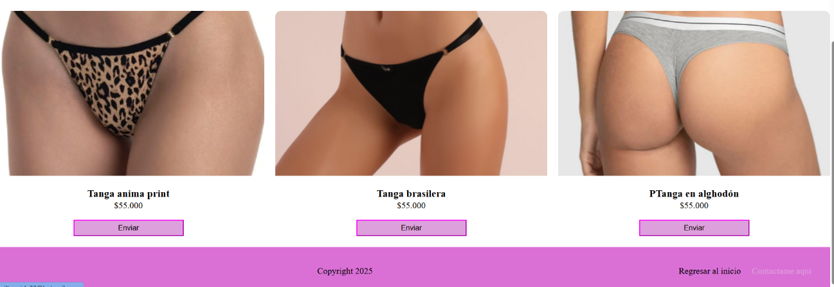

**Deportiva**

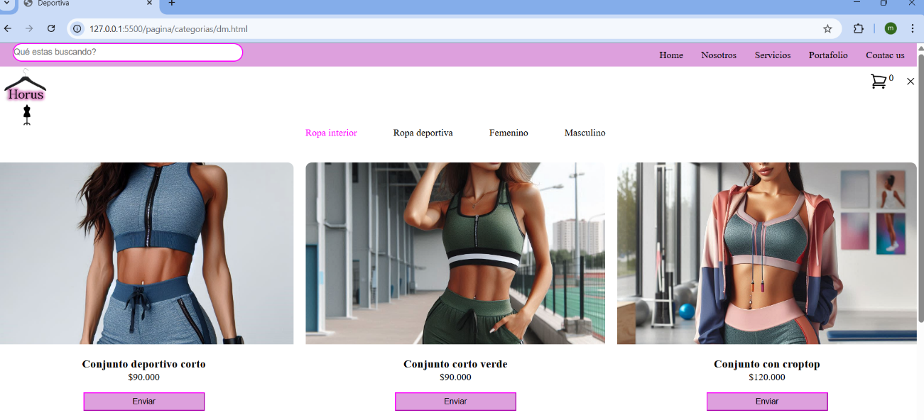

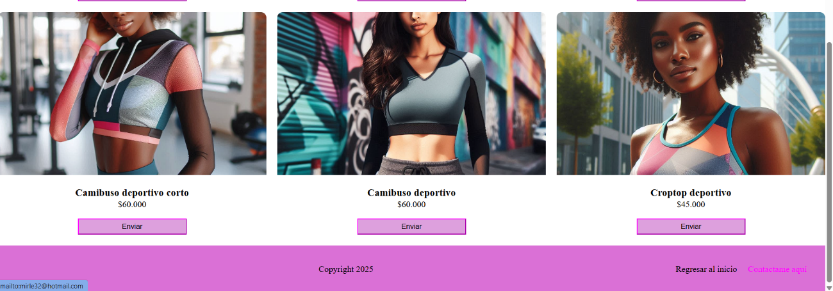

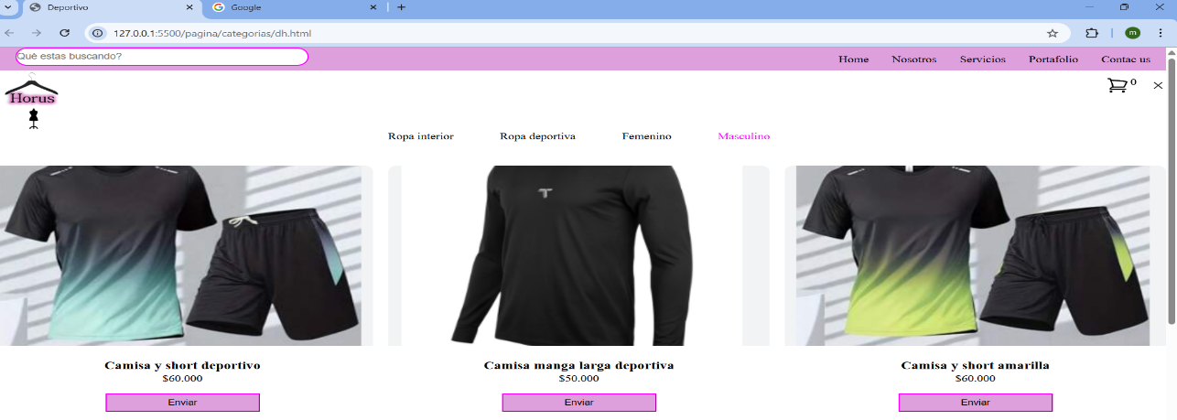**Deportivo**

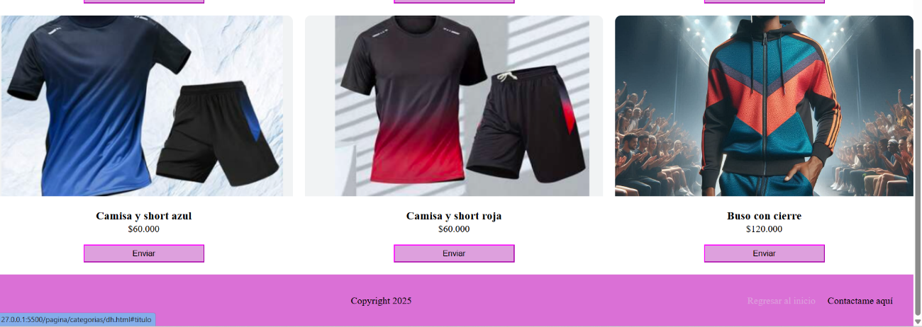

*Categoría - Boxers*

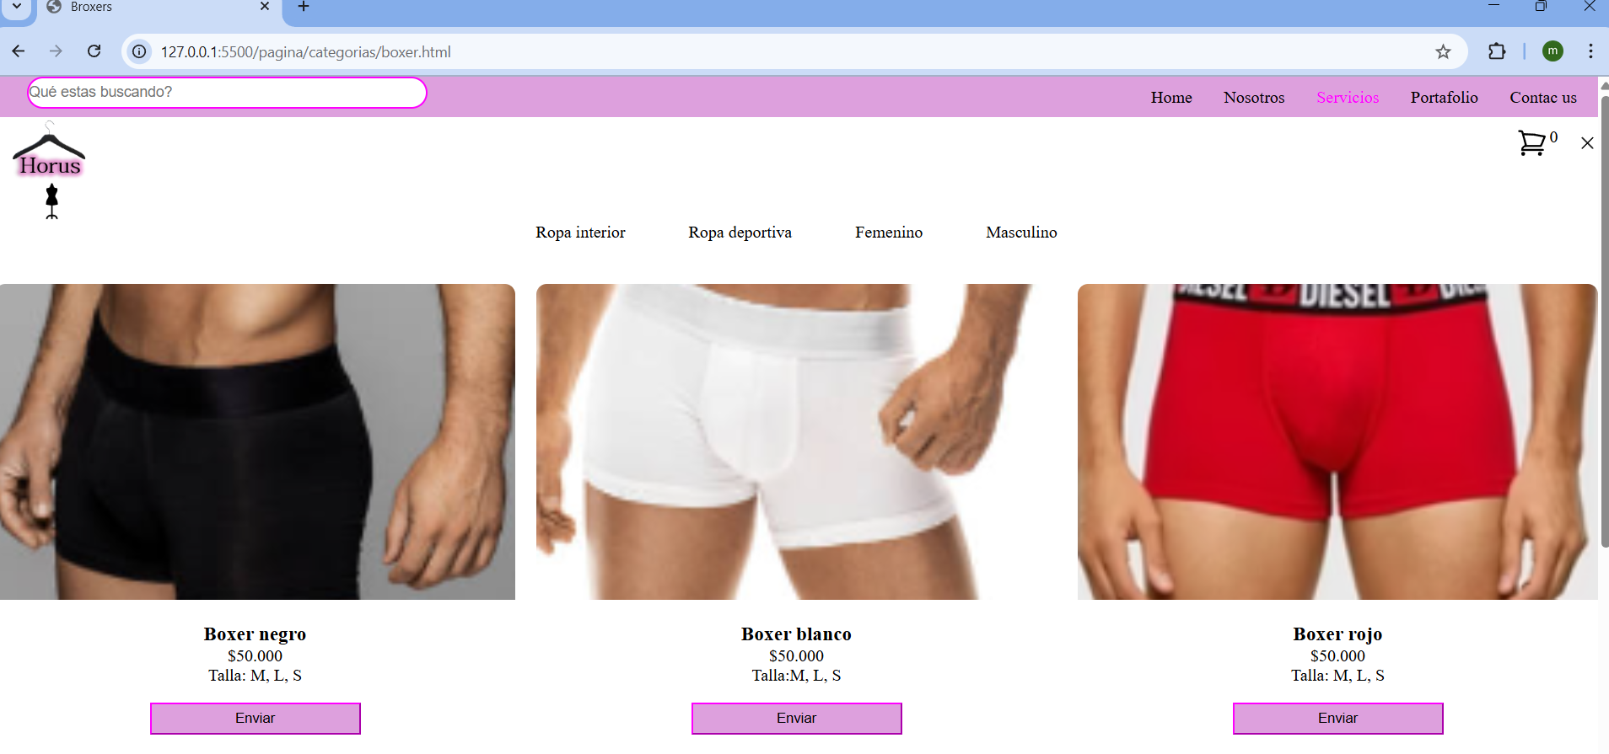

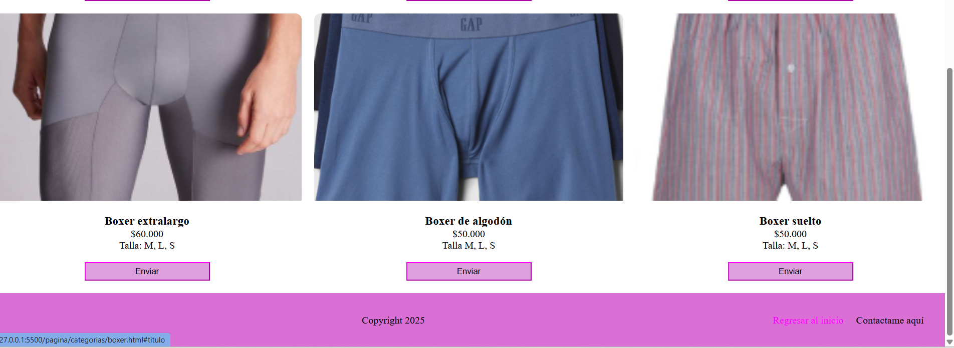

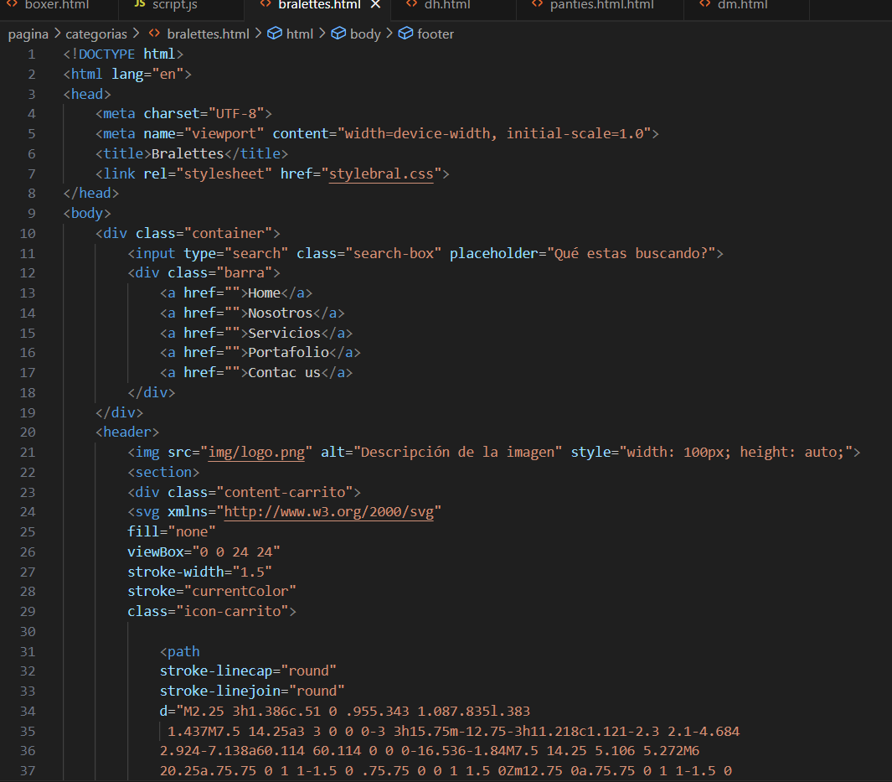**Estructura de las subpáginas / categorías**

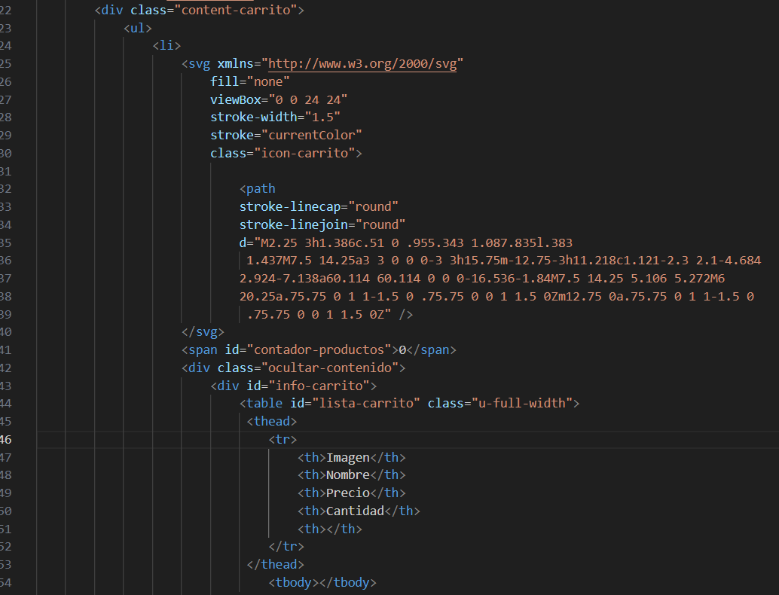

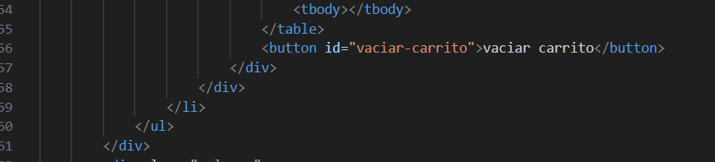

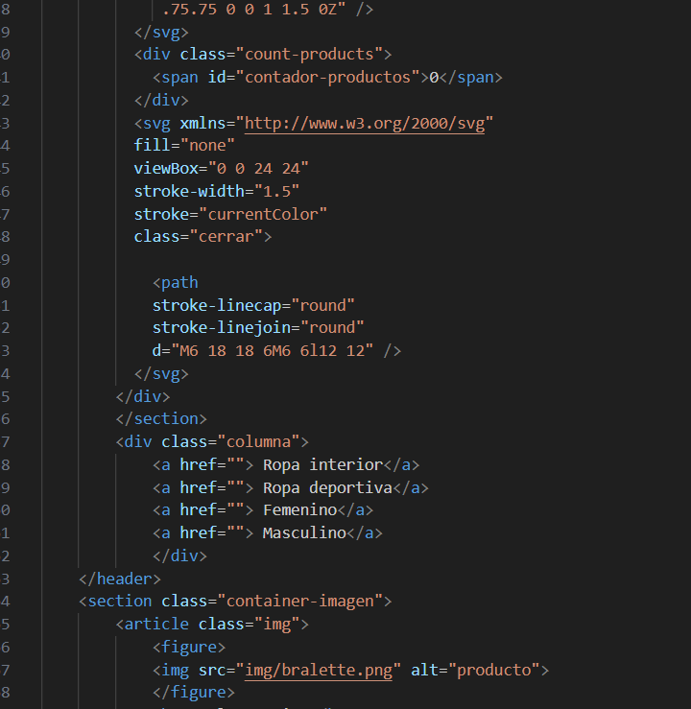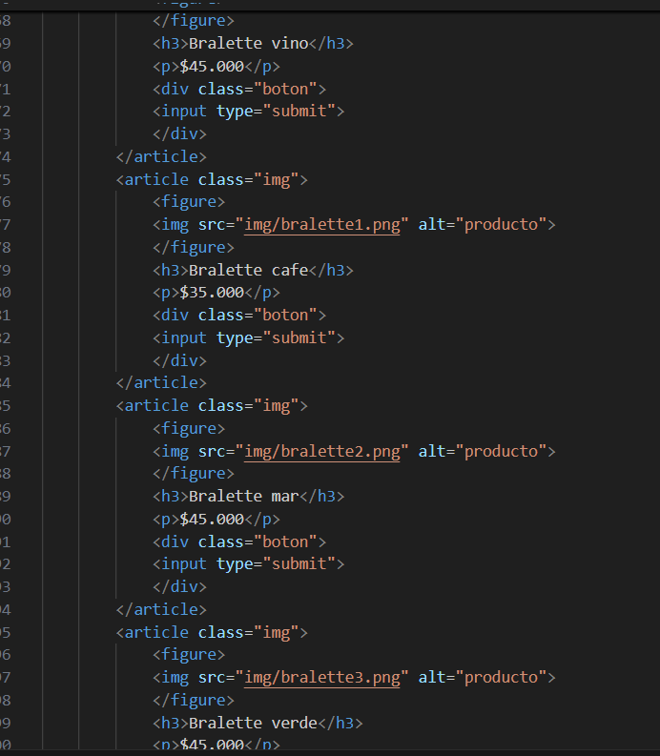

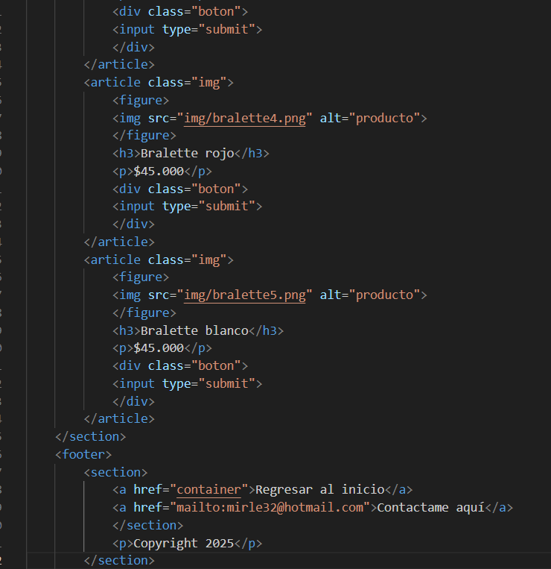

**CSS**

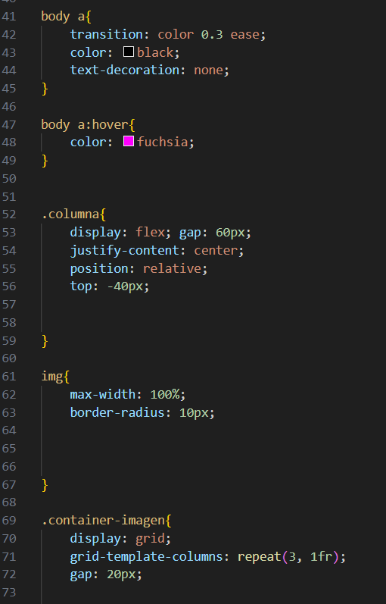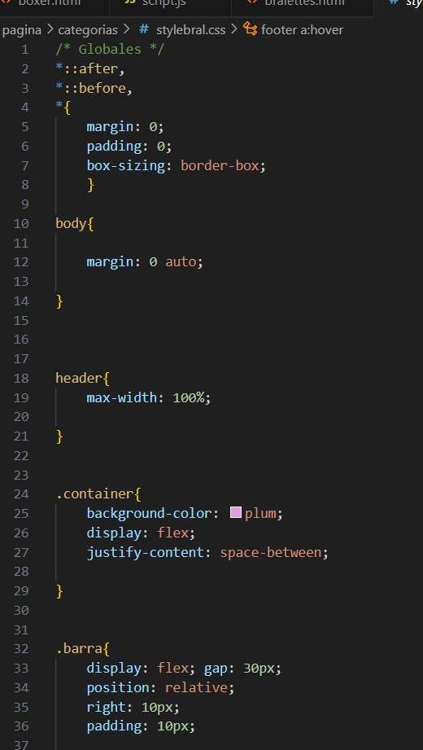

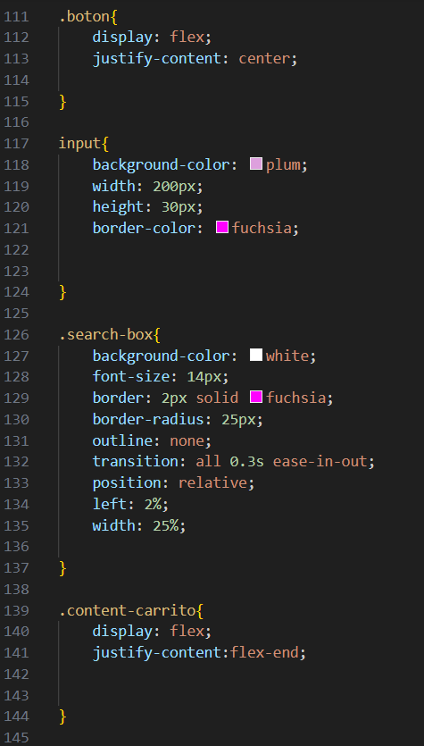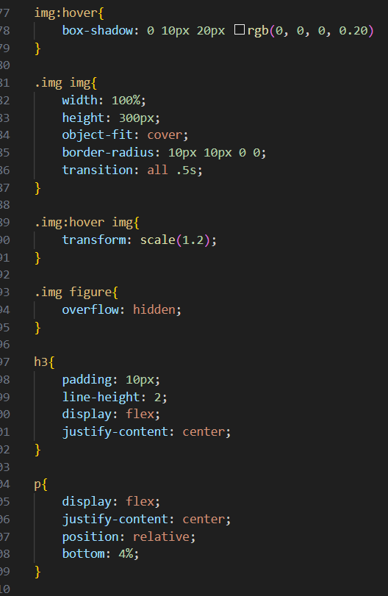

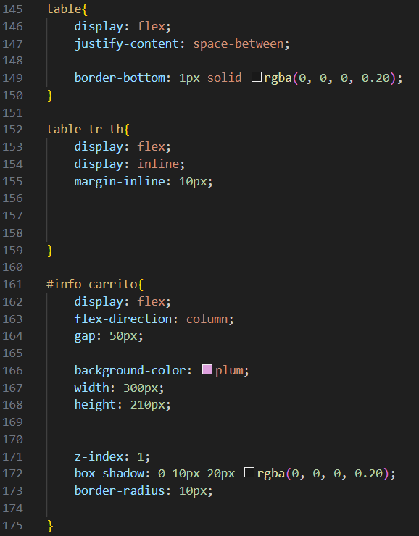

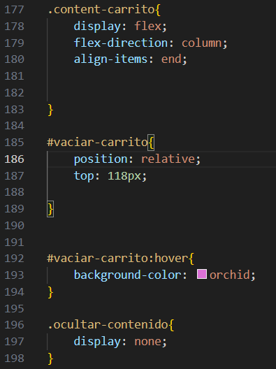

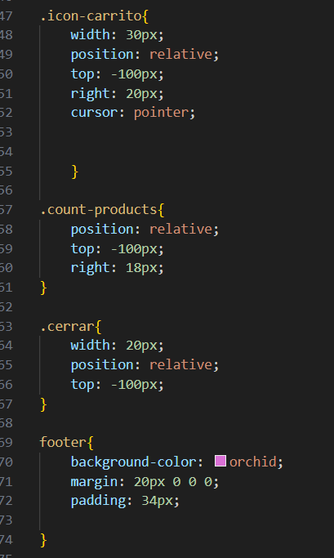

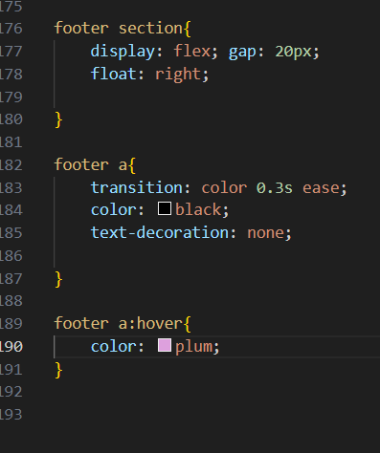

La estructura de cada una de las subpáginas para las categorías es la misma, tanto HTML como CSS, solo se cambian las imágenes de cada categoría.

**JavaScript**

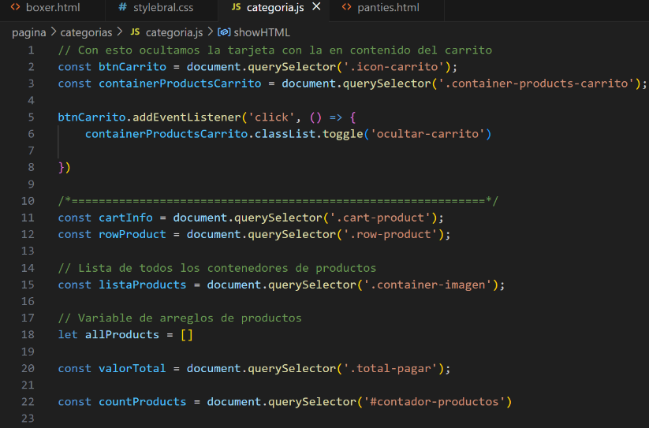Con la función de la línea 5, indicamos que si hacemos clic en el icono del carrito su contenido debe aparecer y desaparecer si se vuelve a cliquear.

De la línea 11 a 22 se declaran nuevas constantes.

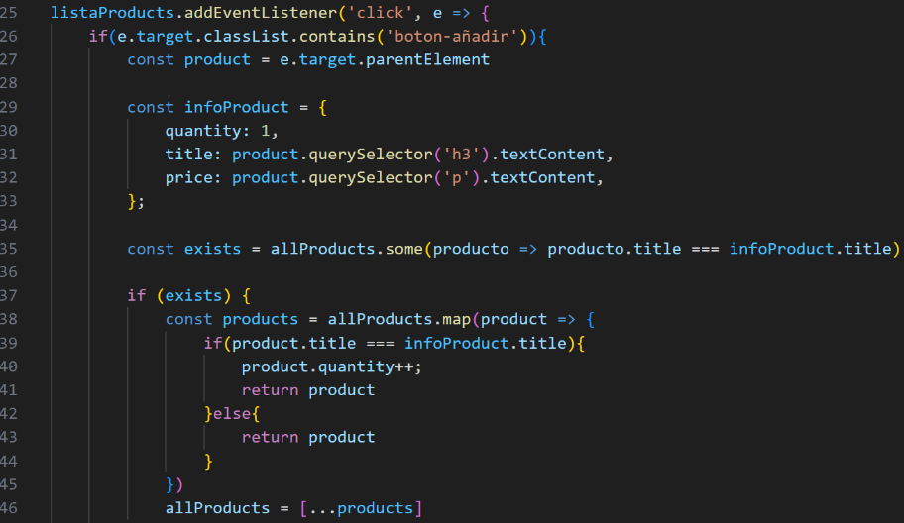En la línea 25 usé el **addEvenListener** con una función que recibirá un evento, dicho evento se activa si hacemos clic en el botón **Añadir al carrito.** Luego se crea una condición con **if** y **else** con el fin de extraer la información de la “tarjeta” a la que le demos clic.

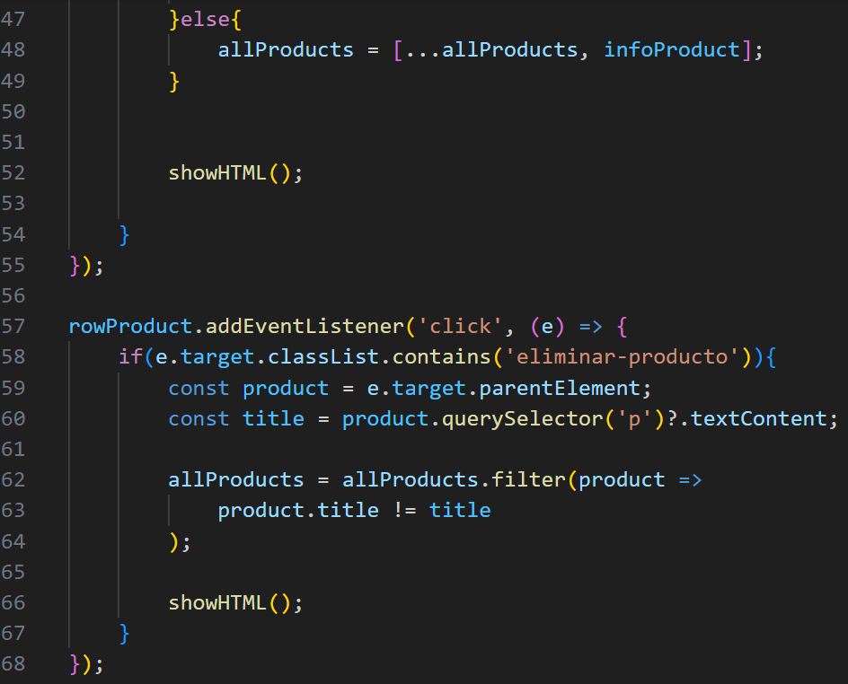Creamos una función con **showHTML** para limpiar el contenido, actualizar el total y redibujar los productos dentro del carrito de compras.



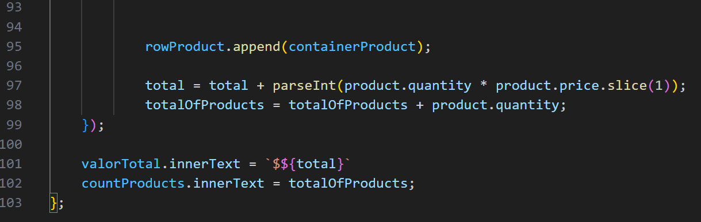

**Carrito**

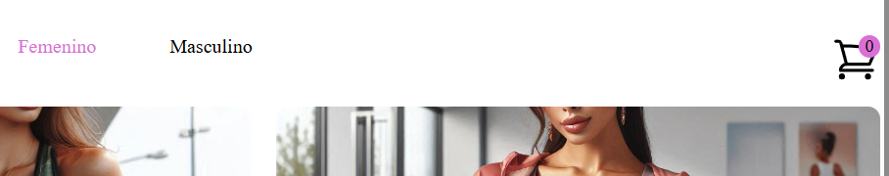



Como se puede observar en la imagen anterior, el carrito de compras se encuentra en **0,** es decir, vacío.

Si le damos clic al botón de añadir al carrito, el contador irá aumentando. Como se muestra en la siguiente imagen.

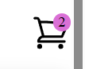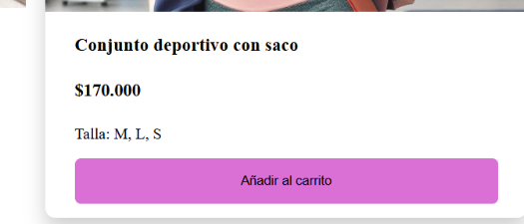**Botón añadir al carrito El contador incrementó**

Si le damos **clic** al icono del carrito podemos mirar los productos que hemos añadido, junto con la información.

En la siguiente imagen se muestra el contenido del carrito:

